Proyecto #1: Monitoreo Red de Sensores

Jorge Guillermo Puente León 24150, Nombre completo 2 Carnet 2.
Pue24150@uvg.edu.gt, Correo2

Objetivos
General:
- Diseñar e implementar un sistema de banda transportadora que pueda realizar detección, conteo, control de motores y envío de datos a una plataforma IoT.
Específicos:
- Implementar comunicación I2C entre un maestro y dos esclavos.
- Detectar proximidad y presencia mediante sensores.
- Mostrar variables importantes del sistema en una pantalla LCD.
- Enviar datos del sistema a Adafruit IO usando un ESP32.

Descripción del proyecto
El sistema se conforma de cuatro módulos principales. El primero es el Maestro, que es el “nodo central” y se comunica con los dos esclavos por medio de comunicación I2C. Además de coordinar, el Maestro recibe la temperatura desde un sensor LM75, lee el contador de cajas del Esclavo1, recibe los datos del Esclavo2 y actualiza una LCD de 16x2 con el tiempo de detección del ultrasónico, la cantidad de cajas y la temperatura. El segundo módulo es el Esclavo1, que controla el mecanismo de separación de cajas con un servomotor y un motor DC, además lleva el conteo de cajas según el movimiento del servo. El tercer módulo es el Esclavo2, que controla un motor stepper, recibe activación manual desde un botón y revisa un sensor ultrasónico para medir presencia y activar un paro general si detecta un objeto continuamente durante cierto tiempo. El cuarto módulo es el ESP32, que recibe por UART los datos enviados por el Maestro y los manda en Adafruit.

Circuitos utilizados
- Arduino Nano:
El Arduino Nano fue la base del sistema en los nodos Maestro y esclavos. Se usó porque tiene suficientes pines y permite manejar sensores, motores y comunicación de manera compacta además de incluir comunicación I2C en los pines A4 y A5.
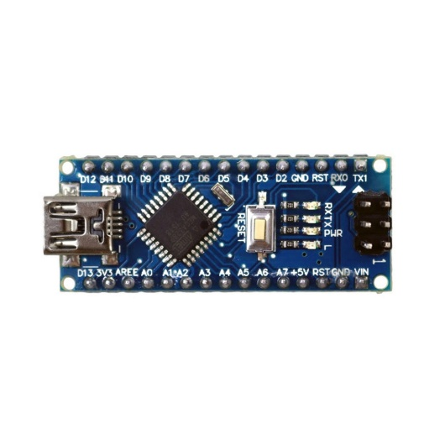
Imagen 1. Arduino Nano
- Pantalla LCD:
La LCD se conectó al Maestro para mostrar información local del proyecto. En ella se puede ver el tiempo de detección, la cantidad de cajas y la temperatura.
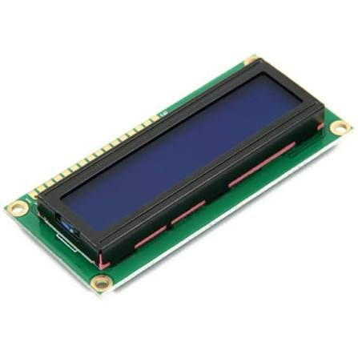
Imagen 2. Pantalla LCD 16×2

- Sensor de temperatura:
El LM75 se usó para medir la temperatura del sistema. Su lectura permite mostrar el valor en la LCD y también activar una pausa cuando la temperatura es muy alta.
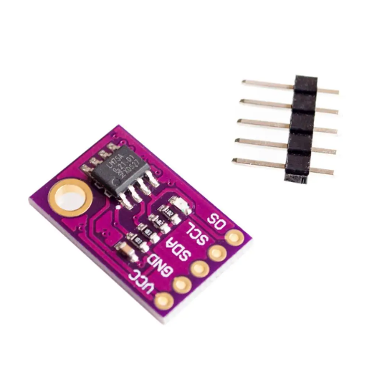
Imagen 3. Sensor de temperatura LM75

- Sensor de proximidad infrarrojo:
El sensor de proximidad se colocó en el Esclavo1 para detectar objetos. Su función es activar el movimiento del servomotor y permitir el conteo de cajas.
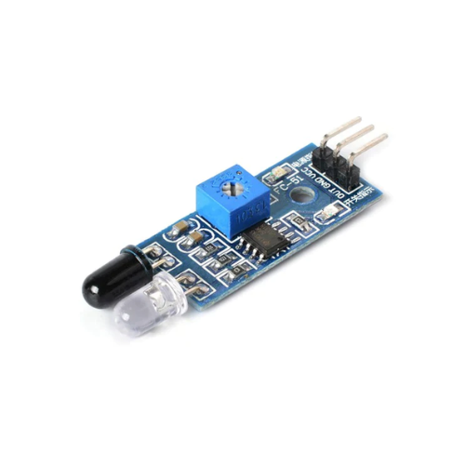

Imagen 4. Sensor de proximidad infrarrojo FC-51

- Servomotor:
El servomotor se usó como mecanismo de movimiento para el conteo de cajas. Cada vez que realiza su recorrido, el sistema incrementa el contador y tira la caja hacia un lado.

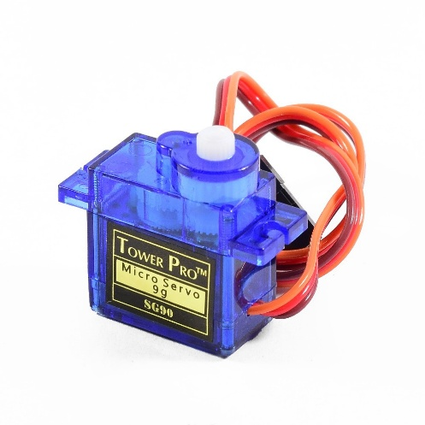
Imagen 5. Servomotor SG90

- Driver de motores DC:
El TB6612 se utilizó para controlar el motor DC. Este módulo permite manejar la potencia del motor de manera segura desde el Arduino.
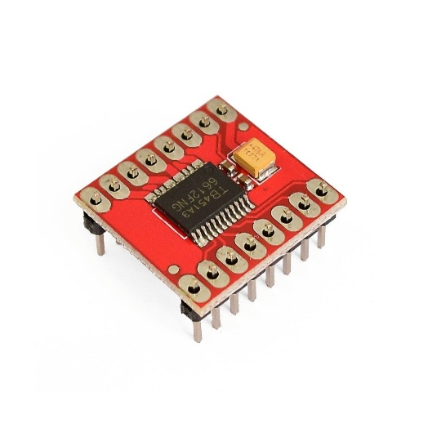
Imagen 6. Driver Puente H TB6612FNG

- Motor DC:
El motor DC representa el movimiento continuo del sistema. Se mantiene activo normalmente y se detiene temporalmente cuando el servo entra en acción o cuando ocurre una condición de seguridad.
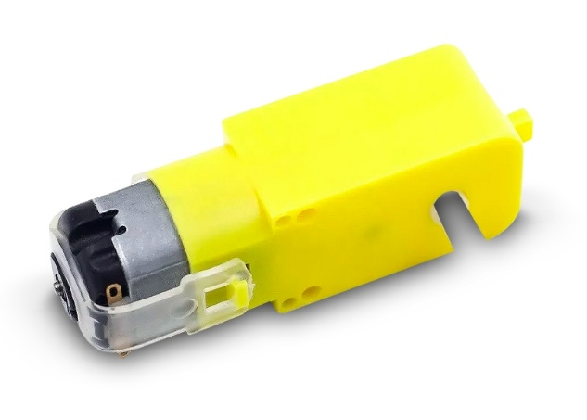
Imagen 7. Motor Reductor DC

- Driver Stepper:
El ULN2003 para steppers de 5 cables se usó para controlar el motor stepper. Sirve como interfaz entre el Arduino y las bobinas del motor paso a paso.
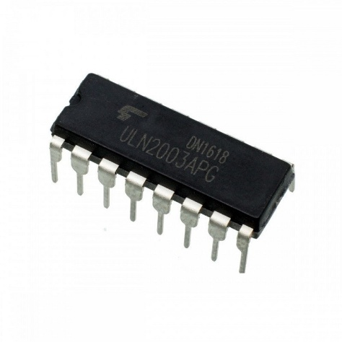
Imagen 8. Driver para Stepper ULN2003

- Motor Stepper:
El motor stepper se utilizó en el Esclavo 2 para realizar un giro controlado. En el proyecto se activa manualmente con un botón y luego regresa a su posición inicial.
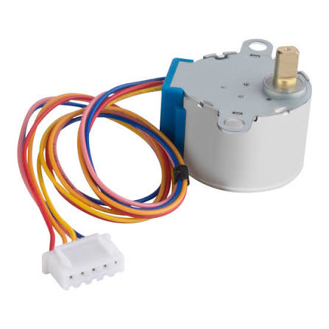
Imagen 9. Motor stepper 28BYJ-48

- Sensor ultrasónico:
El sensor ultrasónico se usó para detectar presencia frente al sistema. Su función principal es medir el tiempo de detección continua y activar un paro general si esa detección dura más de tres segundos.
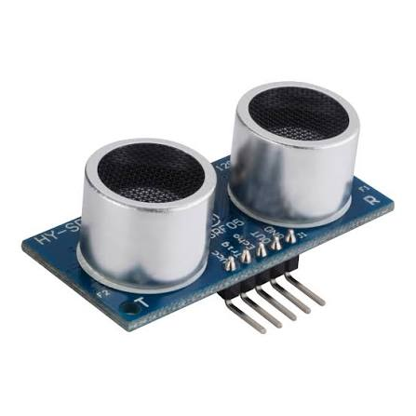

Imagen 10. Sensor ultrasónico HC-SR04

- ESP32:
El ESP32 se utilizó para conectar el sistema a Adafruit IO. Recibe los datos del Maestro por UART y los envía por WiFi para el monitoreo remoto.

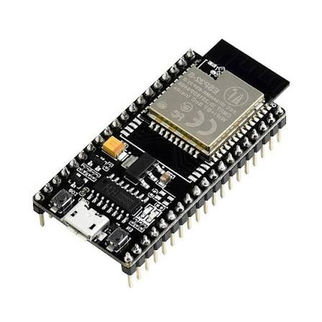
Imagen 11. ESP32S

Funcionamiento
El sistema funciona de forma coordinada entre los distintos módulos. Cuando el sensor de proximidad del Esclavo 1 detecta un objeto, el servomotor realiza su movimiento y al completarlo se incrementa el contador de cajas. En ese mismo proceso, el motor DC se detiene un tiempo (aproximadamente 1.5 segundos) y después vuelve a seguir su movimiento. El Esclavo 1 pasa el valor del contador al Maestro mediante I2C. Al mismo tiempo, el Esclavo2 mide continuamente la presencia frente al sensor ultrasónico. Cuando hay una detección continua se inicia un conteo de tiempo, si esa detección se mantiene por más de tres segundos se para todo el sistema. Eso es comunicado al Maestro que cual envía un comando al Esclavo1 para detener sus motores. El stepper del Esclavo 2 solo se activa mediante el botón manual para cuando se quiera pausar el tiro de cajas de un lado a otro. Cuando se presiona el botón el stepper gira aproximadamente 180 grados, espera unos segundos y regresa a su posición original. El Maestro lee la temperatura del LM75 y si alcanza 80 grados centígrados envía una orden de pausa temporal al Esclavo 1 como medida de protección.
Se puede observar el funcionamiento en este video: https://youtube.com/shorts/c_VBymgK0YU?si=zcHh9u0AVjpVRY1J

Análisis
Uno de los aspectos más importantes del proyecto fue el diseño de módulos como se pedía. Dividir el sistema en un Maestro y varios esclavos hizo posible distribuir las tareas de forma más eficiente y evitar saturar un solo microcontrolador con todas las funciones, además de que no hubieran alcanzado los pines para tantos dispositivos. El uso de I2C permitió una comunicación que es más ordenada aunque un poco más compleja y UART simplificó el envío de datos al ESP32. También fue importante el desarrollo de lógica de control para coordinar correctamente sensores y motores más en el caso del ultrasónico porque fue necesario ajustar la detección varias veces para poder lograr un funcionamiento estable y que no detectara cosas aleatorias. La implementación del paro total por el sensor ultrasónico y el de temperatura agrego más seguridad al sistema en casos de emergencia.

Conclusiones
Se pudo integrar exitosamente los sensores, motores, comunicación I2C, datos UART y monitoreo en Adafruit en un solo circuito distribuido. También se consiguió el funcionamiento que se buscaba de de contar cajas, ir revisando la temperatura, medir el tiempo de detección de un sensor ultrasónico, controlar un motor stepper de manera manual y parar los motores cuando hay alguna condición de riesgo. Bueno y además del funcionamiento como tal, el proyecto comprobó la importancia de la organización, del uso correcto de los distintos medios de comunicación (entre microcontroladores) y también la implementación de medidas de seguridad por si acaso ocurre alguna emergencia.

Código
Link del repositorio de Github con el código completo del proyecto:

